莆田市市场监督管理局
行政处罚决定书
莆市监处罚〔2025〕03200012号

当事人：覃宝林

2025年3月18日，根据莆田市公安局凤凰山派出所移送线索，该所查获当事人覃宝林驾驶车牌号为贵CX307L的货车涉嫌运输假冒运动鞋，经在该所现场交接并清点，涉案车辆上共有涉嫌假冒注册商标的鞋类商品826双，其中标注“耐克勾形”注册商标鞋182双、“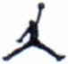”注册商标运动鞋19双、“adidas”注册商标鞋382双、“PUMA”注册商标鞋70双、“Onitsuka Tiger”注册商标鞋90双、“ASICS”注册商标鞋37双、“NB”注册商标鞋18双、“BALENCIAGA”注册商标鞋28双。当事人无法提供上述鞋类商品合法来源的相关凭证和货主的具体身份信息，现场承认知道自己所运输的上述鞋类商品均为假冒的。当事人的行为涉嫌违反了《中华人民共和国商标法》第五十七条的有关规定，经局领导审批，本局于当日予以立案调查。
经查，2025年3月17日，当事人受人委托，约定从莆田市城厢区凤凰山街道半岛酒店附近运载一批假冒注册商标的鞋类商品，前往泉州市南安市洪濑中通中转站。3月18日凌晨，当事人驾驶车牌号为贵CX307L的货车在运输该批假冒鞋经过莆田半岛国际酒店路口时，被莆田市公安局凤凰山派出所查获，并于当日移交至本局处理。经清点，当事人运输的该批假冒鞋共计826双，其中标注“耐克勾形”注册商标鞋182双、“”注册商标运动鞋19双、“adidas”注册商标鞋382双、“PUMA”注册商标鞋70双、“Onitsuka Tiger”注册商标鞋90双、“ASICS”注册商标鞋37双、“NB”注册商标鞋18双、“BALENCIAGA”注册商标鞋28双。
当事人无法提供上述运动鞋的合法来源凭证材料，并承认知晓运输的该826双鞋类商品为假冒的，且供述约定的运输运费为400元。综合上述，当事人故意为侵犯他人商标专用权行为提供便利条件违法经营额为400元。
经耐克体育（中国）有限公司、阿迪达斯体育（中国）有限公司、彪马欧洲公司等商标权利人鉴定，当事人运输的826双鞋类商品均为侵犯注册商标专用权的商品。另查，因当事人无法提供运输涉案假冒鞋的委托人的具体身份信息，无法溯源到该批假冒鞋类商品的实际货主。
以上事实有以下主要证据予以佐证：
现场笔录1份、现场照片10张、询问笔录1份、当事人居民身份证复印件1份、商标权利人的鉴定证明及商标注册材料6份、涉案的假冒注册商标鞋类商品826双、莆田市公安局凤凰山派出所的案件移交材料1份等。
本局于2025年6月3日向当事人依法送达了《莆田市市场监督管理局行政处罚告知书》（莆市监罚告〔2025〕03200012号），告知当事人拟作出行政处罚的事实、理由、依据、处罚内容及其依法享有陈述、申辩的权利，也可以要求举行听证。当事人在收到本通知之日起五个工作日内，没有向本局提出陈述、申辩，也未提出要举行听证，本局视为当事人放弃此权利。
本局认为，当事人的上述行为，依据《中华人民共和国商标法》第五十七条第（六）项的规定，属于故意为侵犯他人商标专用权行为提供便利条件的违法行为。
当事人侵犯注册商标专用权的违法行为根据情节，本局给予从轻行政处罚。
依据《中华人民共和国商标法》第六十条第二款的规定，本局决定对当事人作如下行政处罚：
责令当事人立即停止商标侵权行为，没收涉案的侵犯注册商标专用权的鞋类商品826双，并处罚款人民币30800元，上缴国库。
当事人应当自收到本处罚决定书之日起十五日内，凭“福建省非税收入缴款通知书”通过以下两种方式如数缴纳罚款：1.通过缴款通知书中指定的银行柜台、手银、网银等办理；2.通过微信或支付宝扫一扫“福建省非税收入收缴‘云缴费'二维码”进行缴费。到期不缴纳罚款的，依据《中华人民共和国行政处罚法》第七十二条第（一）项的规定，每日按罚款数额的百分之三加处罚款。
如对以上行政处罚不服的，可在接到本决定书之日起六十日内，向莆田市人民政府申请复议或在六个月内向莆田市荔城区人民法院起诉；逾期不申请复议、不起诉又不履行的，本机关将申请人民法院强制执行。

附：“云缴费”二维码

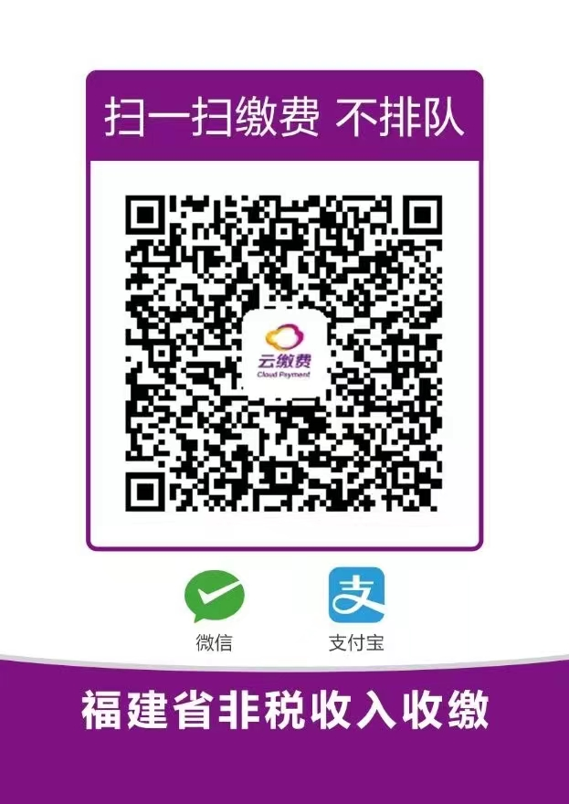
莆田市市场监督管理局
2025年6月12日

（市场监督管理部门将依法向社会公示本行政处罚决定信息）

